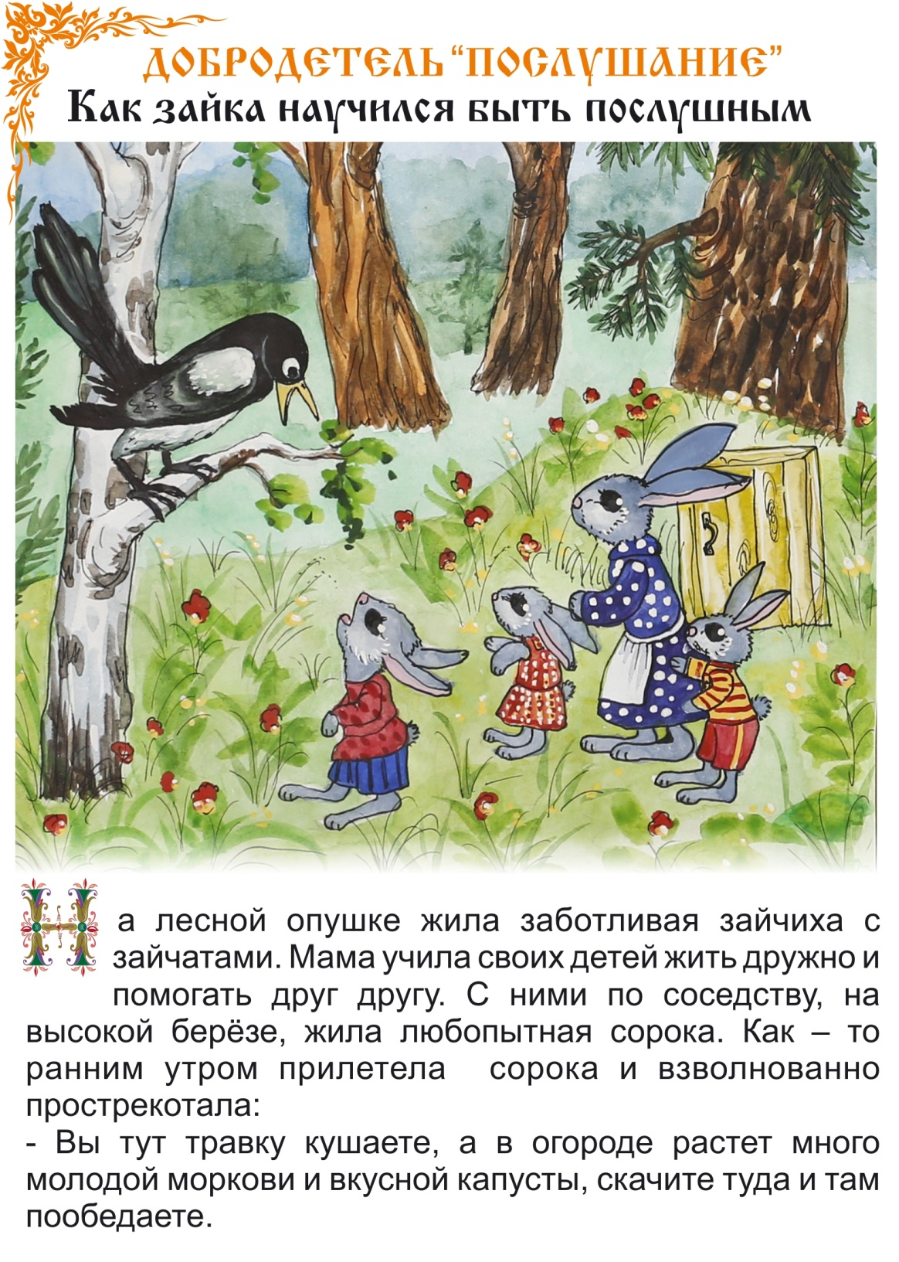
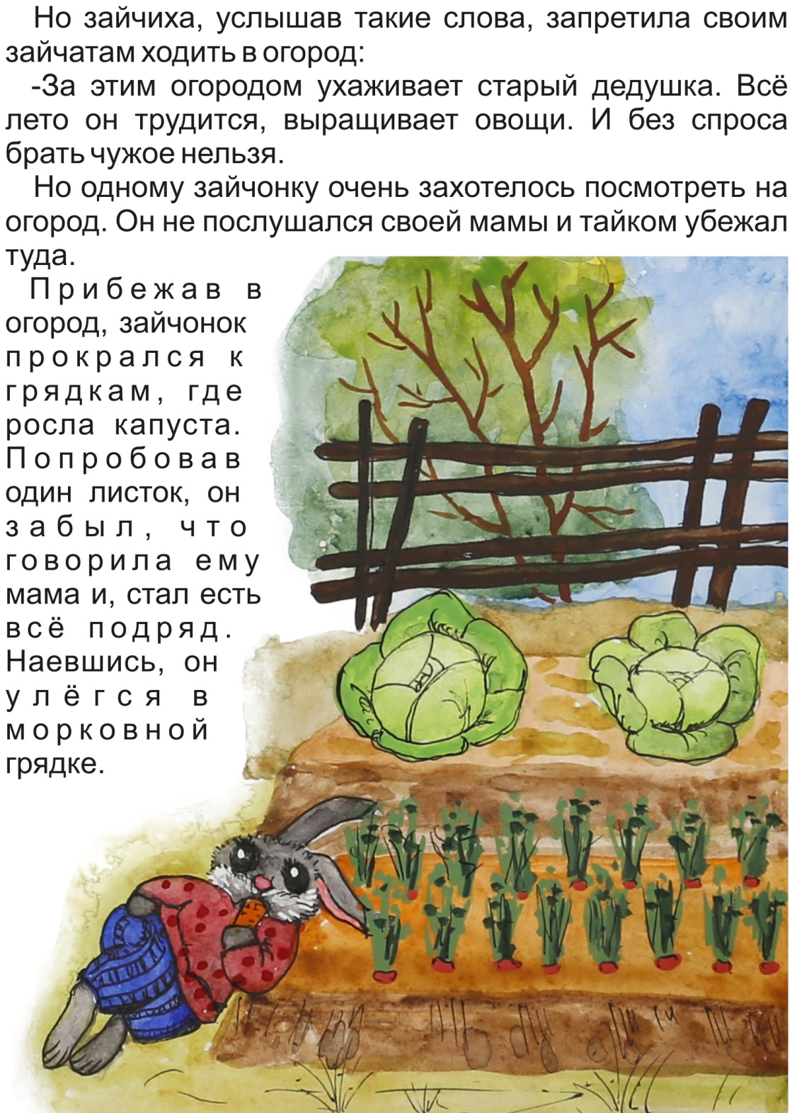
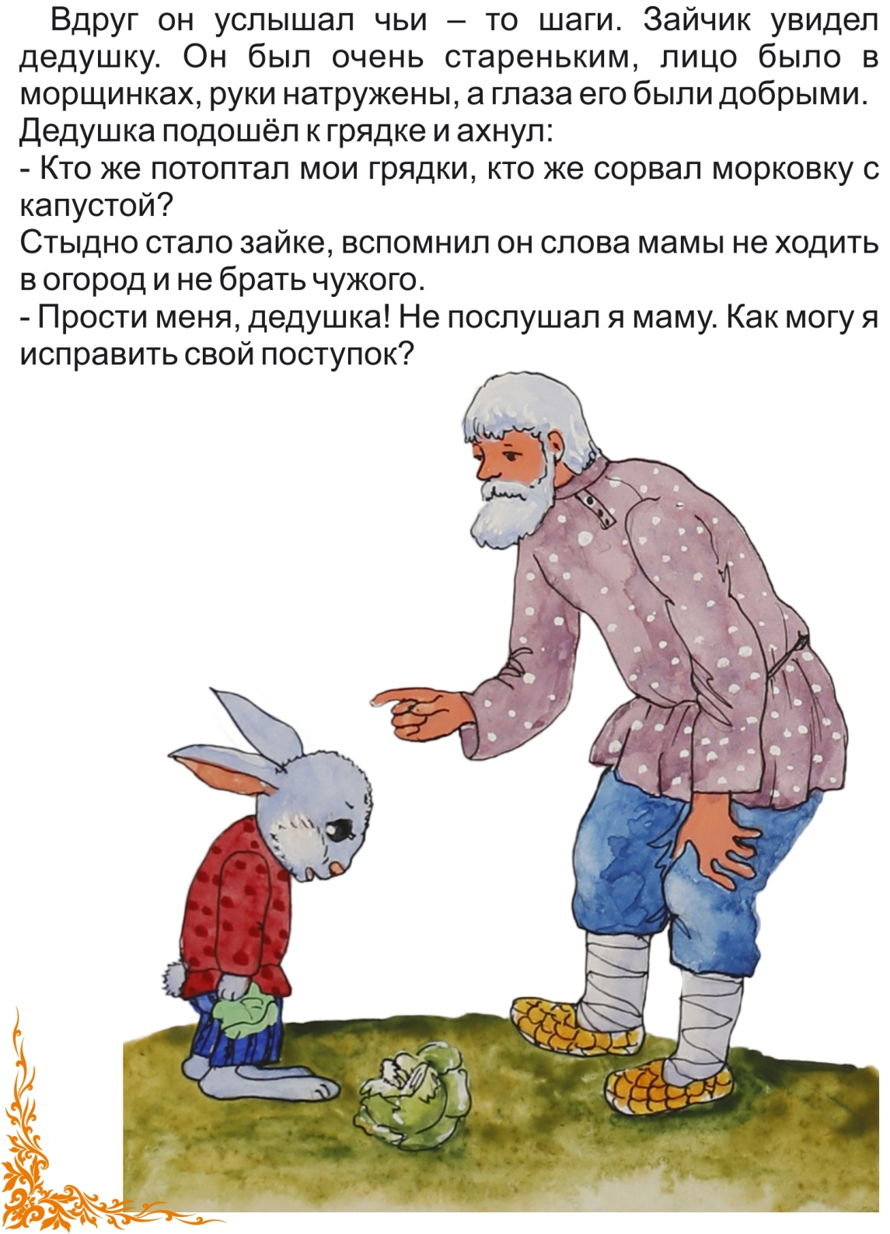
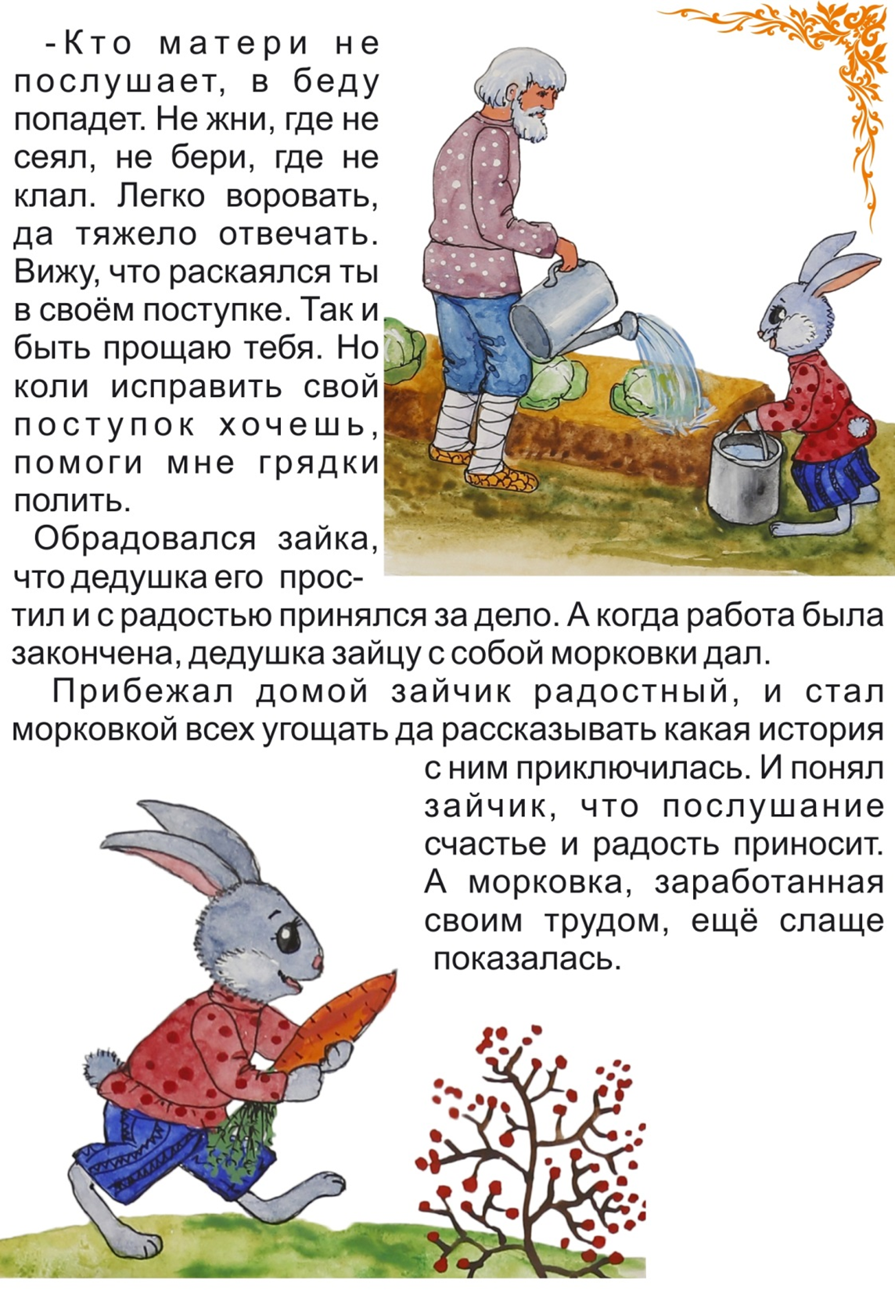

Беседа по содержанию сказки:
- Вспомните, какие наставления давала мама зайчиха своим зайчатам?
- От чего зайке стало стыдно?
- Как зайка исправил свой поступок?
- Почему морковка, заработанная своим трудом, оказалась вкусной и сладкой?
- Расскажи, когда ты ослушался своих родителей и к чему это привело.
Чему учит нас эта сказка?

